Vade-mecum Collège Saint-Yves
N°2

Vendredi 22 septembre 2017

Exigences

L’exigence est-elle innée ? Se construit-elle ? En avons-nous besoin ? Pour quoi faire ?
Déjà, définissons ce mot « tiroir » : l’exigence est la capacité à mettre en action ses qualités.
Premièrement, il est important de lister ses qualités. Ensuite, de les utiliser. Pour certains, cela va de soi. Mais pour d’autres ? Serait-ce rendre service à quiconque de le laisser marcher avec des chaussures trouées sous la pluie alors qu’il a des chaussures imperméables dans le placard ?
Pour nos élèves, vos enfants, il en va de même. Notre mission d’adulte, enseignant, EVS, accompagnant de la vie scolaire, parents est bien de leur demander d’activer leurs qualités.
Facile à dire. Là où la difficulté intervient, c’est quand il y a refus de se plier à cette demande. C’est de refuser d’utiliser ses qualités.
Une piste pourrait être d’expliquer la demande pour la mémorisation d’une leçon : « Je te demande d’apprendre la liste des mots appris en anglais car ainsi tu progresseras dans cette langue, tu comprendras mieux le sens des chansons anglophones que tu écoutes,… ».
Soyons clairs, cela peut ne pas suffire. Mais ayons tout de même la certitude que si l’exigence est répétée, à la maison comme au collège, il y a davantage de chances qu’elle soit appliquée.
Etre exigent, c’est demander à l’autre de montrer positivement ce qu’il sait faire. C’est par conséquent un geste d’Amour.

D.MICHEL

Scolinfo

Noms des groupes des classes

Les sixièmes ont dévoilé cette semaine les noms qu’ils ont choisis pour leur groupe-classe sur le thème des îles.
La 6ème A devient la 6ème Ile de Bréhat
La 6ème B devient la 6ème Presqu’île sauvage
La 6ème C devient la 6ème Ile d’Er
La suite sera annoncée lors du prochain Vade-Mecum.

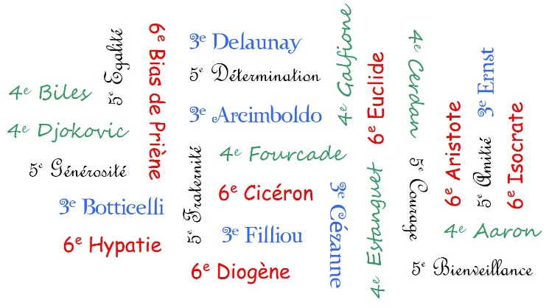

Délégués des classes

La semaine du 2 au 6 octobre, les élèves de chaque classe éliront leurs délégués. Ces délégués se réuniront ensuite tous les 15 jours avec Mr Michel (directeur), Mme Denis (vie scolaire) et Mme Le Floch (enseignante). D’ici là, la campagne électorale respectueuse va être lancée par les candidats et candidates.

Aumônerie

Chaque lundi et mardi midi, Mme Rannou, responsable pastorale, propose un temps d’échange, de prière, de réflexion, de chants ou de partage dans l’aumônerie. Ce groupe est ouvert à ceux qui le désirent. Parlez en aussi à vos enfants.

Les « espoirs du Trégor »

Ce mercredi, c’était la rentrée des « espoirs du Trégor », entendez les élèves qui s’engagent avec les professeurs d’EPS pour les temps d’Association Sportive avec l’UGSEL. Cette semaine, c’était le Sandball. Plusieurs équipes inscrites au championnat départemental. En plus des bons moments sportifs, 2 médailles ont été rapportées.
Les minimes garçons (Alexis Even, Damien Kerleau, Efflam Delaunay, Louis Mevel) sont 3èmes.
Les benjamines (Anna Le Saint, Julie Le Sech, Erin Moreau, Julie Gratiet, Maeva Le Pape, Laura Querrien) terminent championnes!!!
Bravo à chacun pour leur engagement !
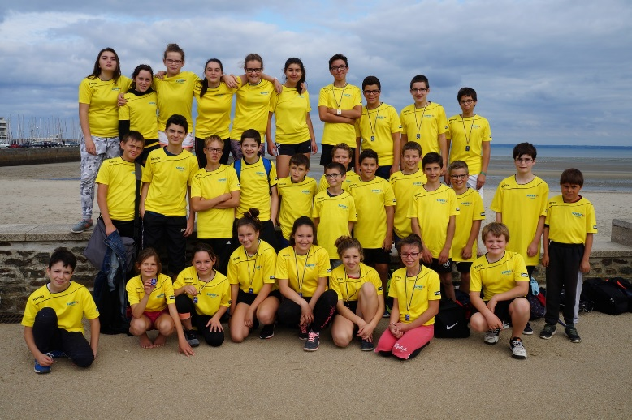

Site internet

Saviez-vous que le collège avait un site internet ?
Alors, cliquez ici pour découvrir ses ressources : articles, blog du CDI, lien vers scolinfo…

http://www.collegesaintyvestreguier.fr/
L’instant « St Yves »

Dans cette rubrique, nous évoquerons tout simplement Yves Héloury, devenu Saint-Yves.
Pour démarrer, saviez-vous que sa maman lui dit : « vivez oui, mais de manière à devenir un Saint ».
Cette exigence a été remplie.

Au fil des jours…

Lundi 25 septembre : photos de classe, individuelles et par fratries

Mardi 26 septembre : 18h Réunion de présentation de la classe de 5-4-3ème aux parents d’élèves + élection des délégués de parents

Vendredi 29 septembre : 18h Remise des diplômes du DNB aux anciens de 3èmes

Lundi 2 octobre : 18h30 Assemblée Générale de l’APEL du groupe scolaire Notre-Dame – St Yves.

Semaine du 2 au 7 octobre : Elections des délégués de classe

Jeudi 19 octobre : Déplacement des 3èmes à Landerneau pour l’exposition Picasso

